WYNIKI

MIĘDZYSZKOLNEGO KONKURSU NA MIKROOPOWIADANIE

NAPISANE W JĘZYKU ANGIELSKIM ORGANIZOWANEGO PRZEZ

III LO W GORZOWIE WLKP.

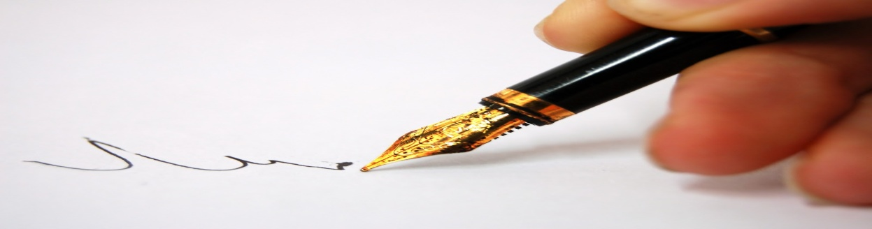

KOMISJA KONKURSOWA OCENIŁA NADESŁANE MIKROOPOWIADANIA
I WYŁONIŁA UCZNIÓW, KTÓRYCH PRACE CECHOWAŁY ORYGINALNOŚĆ, BOGACTWO JĘZYKOWE ORAZ WYSOKA POPRAWNOŚĆ JĘZYKOWA.

1 MIEJSCE – Beata Kaleja, Gimnazjum nr 4 w Gorzowie Wielkopolskim
2 MIEJSCE- Robert Borysowski , Gimnazjum nr 4 w Gorzowie Wielkopolskim
3 MIEJSCE - Wiktor Koropczuk, Gimnazjum nr 3 w Gorzowie Wielkopolskim
ORAZ Marika Maciantowicz , Gimnazjum nr 7 w Gorzowie Wielkopolskim

SERDECZNIE GRATULUJEMY UCZNIOM ORAZ ICH NAUCZYCIELOM. UROCZYSTE WRĘCZENIE NAGRÓD ORAZ PAMIĄTKOWYCH DYPLOMÓW ODBĘDZIE SIĘ NA POCZĄTKU CZERWCA.

